KẾ HOẠCH BÀI DẠY
MÔN HỌC: LỊCH SỬ VÀ ĐỊA LÍ
TÊN BÀI HỌC: VƯƠNG QUỐC PHÙ NAM (Tiết 1)- Tiết 16
I. YÊU CẦU CẦN ĐẠT
- Sau bài học học sinh thực hiện được: Trình bày được sự thành lập của nước Phù Nam qua truyền thuyết lập nước và một số bằng chứng khảo cổ. Mô tả một số hiện vật khảo cổ của Phù Nam.
- Vận dụng kiến thức để giải quyết vấn đề trong thực tế cuộc sống: Sử dụng kiến thức lịch sử và một số truyền thuyết lịch sử mô tả một số hiện vật khảo cổ của Phù Nam qua sơ đồ tư duy.
- Hình thành, phát triển phấm chất, năng lực:
+ Phát triển NL tự chủ và tự học; NL giao tiếp và hợp tác; NL giải quyết vấn đề và sáng tạo.
+Phát triển phẩm chất yêu nước: Tự hào về những giá trị văn hóa của cư dân Phù Nam. Trách nhiệm: Trân trọng, giữ gìn những giá trị văn hoá của cư dân Phù Nam.
II. ĐỒ DÙNG DẠY HỌC
- Giáo viên: Tranh ảnh, Phiếu học tập
- Học sinh: SGK; VBT
III.CÁC HOẠT ĐỘNG DẠY HỌC CHỦ YẾU

HOẠT ĐỘNG GIÁO VIÊN | HOẠT ĐỘNG HỌC SINH
1. Hoạt động mở đầu  - YCHS quan sát hình ảnh và giới thiệu: Bình gốm Nhơn Thành được phát hiện năm 1994 tại khu vực Đá Nổi, xã Nhơn Nghĩa, huyện Phong Điền, thành phố Cần Thơ. Đây không chỉ là một hiện vật tiêu biểu của nền văn hóa Ốc Eo mà còn là sản phẩm vật chất quan trọng minh chứng cho giai đoạn lịch sử phát triển rực rỡ Vương quốc Phù Nam.  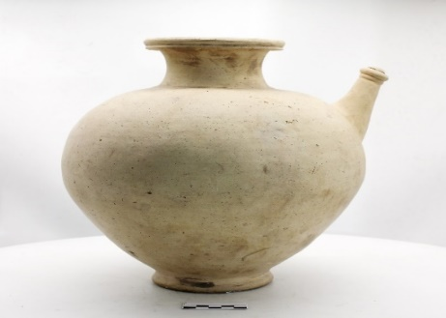  Bình gốm Nhơn Thành  -YCHS hãy chia sẻ những điều em biết về vương quốc này.  - GV nhận xét, đánh giá và giới thiệu cho HS.  - GV dẫn dắt HS vào bài học: Vương quốc Phù Nam là một vương quốc cổ nổi tiếng với sự phát triển ổn định và vững mạnh. Để tìm hiểu sâu hơn, chúng ta sẽ cùng nhau đến với bài: Bài 6: Vương quốc Phù Nam  2. Hoạt động hình thành kiến thức mới  *HĐ1: Tìm hiểu sự thành lập Vương quốc Phù Nam  - GV cho HS làm việc nhóm 4: Quan sát hình 2, 3, 4 và đọc thông tin mục 1 SHS tr.31 – tr.32 để hoàn thành Phiếu học tập số 1.  - GV mở rộng kiến thức, khai thác kênh hình cho HS:  + Hình 2: Dấu tích cọc gỗ làm móng nhà sàn của cư dân phù Nam tại di tích Nền Chùa (Kiên Giang): Các cọc nhà sàn được tìm thấy tại khu vực ấp Trầm Dưỡng, xã Mỹ Lâm, huyện Hòn Đất, tỉnh Kiên Giang. Những gọc gỗ này góp phần khẳng định đời sống vật chất của cư dân Phù Nam cũng như sự tồn tại của Vương quốc Phù Nam.  + Hình 3: Dấu tích Đền thần Mặt trời Gò Cây Thị (An Giang): Di tích Gò Cây Thị nằm trên một gò cao thuộc ấp Trung Sơn, thị trấn Ốc Eo, huyện Thoại Sơn, tỉnh An Giang. Những dấu tích kiến trúc ở đây đã góp phần làm rõ hơn lịch sử ra đời cùng với sự phát triển rực rỡ của nền văn hóa.  - GV mời đại diện 2 nhóm HS trình bày kết quả làm việc nhóm.  - GV nhận xét, đánh giá tuyên dương và chuẩn kiến thức:  Sự thành lập Vương quốc Phù Nam  Thời gian ra đời và tồn tại Từ thế kỉ I đến thế kỉ VII  Địa bàn Phần lớn ở Nam Bộ của Việt Nam ngày nay.  Theo truyền thuyết Hỗn Điền từ Ấn Độ tới đất Phù nam, kết hôn với Liễu Diệp và cùng nhau cai trị Vương quốc Phù Nam.  Theo một số bằng chứng khảo cổ Bia đá khắc chữ San – krit, tượng thần Vit – xnu, dấu tích công trình bằng gỗ, gạch… (cọc gỗ làm móng, nhà sàn tại di tích Nền Chùa ở Kiên Giang, dấu tích Đền thần Mặt trời Gò cây Thị ở An Giang)…  -GV giới thiệu thêm về Vương quốc Phù Nam: Nước Phù Nam ở phía nam quận Nhật Nam, trong vịnh lớn ở phía tây của biển, cách Nhật nam đến 7 000 lí… Nước rộng lớn 3 000 lí, đất trũng ẩm thấp nhưng bằng phẳng, rộng rãi. Khí hậu, phong tục đại đế cũng giống như Lâm Ấp. Sản xuất vàng, bạc, đồng, thiếc, trầm hương, mộc hương, ngà voi….  *HĐ2: Tìm hiểu một số hiện vật khảo cổ của Phù Nam  - GV chia HS trong lớp thành 4 nhóm và giao nhiệm vụ: Quan sát Hình 5,6,7,8 và thông tin mục 2 SHS tr.31- tr.32 và hoàn thành Phiếu học tập số 2:  + Nhóm 1: Mô tả hiện vật trong hình 5.  +Nhóm 2: Mô tả hiện vật trong hình 6 và so sánh hình 6 và hình 5.  + Nhóm 3: Mô tả hiện vật trong hình 7.  + Nhóm 4: Mô tả hiện vật trong hình 8.  - GV cho HS xem một số hình ảnh hiện vật khảo cổ Phù Nam:  - GV mời đại diện các nhóm HS trình bày kết quả làm việc nhóm.  - GV nhận xét, đánh giá tuyên dương và chuẩn kiến thức  - Gọi đọc mục Em có biết SHS tr.31 về bếp cà ràng  3.Hoạt động luyện tập, thực hành  *Vẽ sơ đồ “Sự thành lập của vườn quốc Phù Nam”  - YCHS làm việc cá nhân và thực hiện nhiệm vụ sau: Vẽ vào vở sơ đồ “Sự thành lập của vương quốc Phù Nam” gợi ý dưới đây:  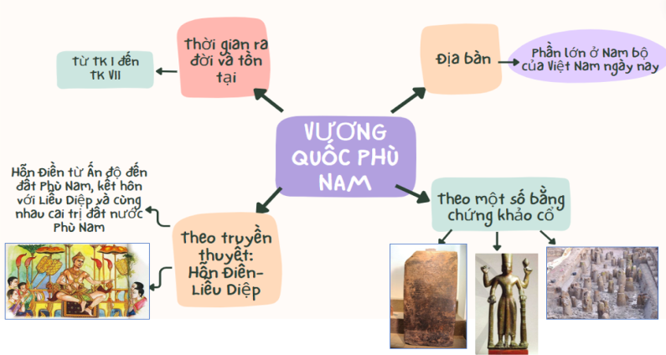  - Khuyến khích HS trình bày sáng tạo, sử dụng tranh ảnh trong sơ đồ tư duy.  - YCHS lên bảng lớp trình bày kết quả bài làm.  - Cho cả lớp cùng quan sát và đánh giá kết quả.  - GV nhận xét, đánh giá tuyên dương.  4. Hoạt động vận dụng, trải nghiệm  - Cho HS quan sát hình ảnh một khu di tích của VN.  -Hỏi:+ Đây là địa danh nào?  + Em hãy chia sẻ những hiểu biết của mình về khu di tích lịch sử trên?.  - GV cùng HS nhận xét, tuyên dương -GDHS  -Dặn HS về nhà xem lại bài học  -Chuẩn bị cho tiết sau: Vương quốc Phù Nam (T2)  - Nhận xét tiết học. | -HS quan sát hình ảnh và lắng nghe  - HS chia sẻ trước lớp  -Các HS khác lắng nghe, nhận xét, nêu ý kiến bổ sung  - HS lắng nghe  - HS làm việc nhóm 4: lắng nghe nhiệm vụ, quan sát Phiếu học tập số 1.  - HS quan sát hình ảnh và lắng nghe, tiếp thu.  - HS trình bày Phiếu học tập số 1.  - Các nhóm khác lắng nghe, nhận xét, nêu ý kiến bổ sung .  -HS nghe và tiếp thu  -Nhận nhiệm vụ, thảo luận nhóm theo yêu cầu  -HS quan sát tranh  - Đại diện các nhóm trình bày  - Các nhóm khác lắng nghe, nhận xét, nêu ý kiến bổ sung .  + Nhóm 1: Mô tả hiện vật hình 5  Mô tả hiện vật  Tên gọi hiện vật Bếp cà ràng của cư dân Phù Nam  Chất liệu Đất nung  Nơi phát hiện Địa bàn thuộc Cần Thơ ngày nay  Hình dạng Có kích thước nhỏ, thành cao hình số 8 để chắn gió, chứa củi, tro và giữ nhiệt  Công dụng Dùng để đun nấu, có thể để trên sàn nhà bằng tre nứa, ván gỗ, trên thuyền  + Nhóm 2: Mô tả hiện vật hình 6  Mô tả hiện vật  Tên gọi hiện vật Bếp cà ràng của cư dân Nam Bộ ngày nay  Chất liệu Đất nung  Nơi phát hiện Phổ biến ở Nam Bộ ngày nay  Hình dạng Có kích thước nhỏ, thành cao để chắn gió, chứa củi, tro và giữ nhiệt  Công dụng Dùng để đun nấu, có thể để trên sàn nhà bằng tre nứa, ván gỗ, trên thuyền. Ngày nay bếp cà ràng được người dân Nam Bộ sử dụng phổ biến trên tàu, thuyền ở vùng sông nước.  + Nhóm 3:Mô tả hiện vật hình 7  Mô tả hiện vật  Tên gọi hiện vật Khuyên tai của cư dân Phù Nam  Chất liệu Vàng  Nơi phát hiện Địa bàn thuộc An Giang ngày nay  Hình dạng Hình tròn, trang trí hoa văn.  Công dụng Dùng làm trang trí  + Nhóm 4: Mô tả hiện vật hình 8.  Mô tả hiện vật  Tên gọi hiện vật Tượng thần Vít - xnu  Chất liệu Đồng  Nơi phát hiện Địa bàn thuộc Rạch Gía (Kiên Giang) ngày nay  Hình dạng Một người đàn ông trong tư thế đứng, đầu đội mũ hình trụ, có 4 tay, hai cánh tay sau: một tay cầm vỏ ốc, hai cánh tay trước: một tay cầm quá cầu, tay còn lại đặt lên cây chủy dài.  Công dụng Dùng làm tượng thờ thần Vít – xnu.  -HS đọc bài trong GSK  - HS làm việc cá nhân theo yêu cầu của bài tập: Vẽ sơ đồ tư duy  - Một số HS trình bày bài  - Quan sát, nhận xét  - Lắng nghe, rút kinh nghiệm  -HS quan sát  -HS chia sẻ trước lớp  - HS nghe và thực hiện

IV. ĐIỀU CHỈNH SAU BÀI HỌC
………………………………………………………………………………………………………………………………………………………………………………………………………………………………………………………………………………………………………………

